高纲1188

江苏省高等教育自学考试大纲

04116 CAD/CAM

南京工程学院编

江苏省高等教育自学考试委员会办公室

理论考核部分
一、课程性质及其设置目的与要求
《CAD/CAM》课程是我省高等教育自学考试数控加工与模具设计专业(本科段)的一门重要的专业必修课程，其目的是使学生掌握CAD/CAM技术的基本概念、原理和方法， CAD/CAM技术的发展趋势以及模具CAD的初步知识，为进一步应用该项技术打下坚实的基础。并且使学生能够初步掌握模具三维造型系统（如PRO-E或UG）基本用法以及模具CAD的一般原理和方法。
通过本课程的学习，自学应考者可以完成模具零件的三维造型及虚拟装配，在学习过程中一定要理论联系实际，成型工艺的学习与模具结构设计的结合，应通过操作具体实例加深对三维造型系统的灵活应用。

二、考试目标（考核知识点、考核要点）
（一）考试目标
1、了解CAD、CAM的基本概念与特点；
2、了解CAD/CAM技术的运行环境；
3、掌握CAD/CAM技术的基本概念、原理和方法；
4、掌握一种三维CAD软件，对一般难度的零件能进行三维建模；
5、掌握一种CAM软件，对一般难度的零件能进行仿真加工和自动编程。
（二）考核知识点
1、掌握CAD／CAM技术的基本概念，了解CAD/CAM技术在模具行业中的应用及发展趋势。
2、掌握模具CAD／CAM系统的构成；
3、掌握CAD的概念及发展；
4、了解CAD几何造型技术；
5、掌握二维图形变换,其中包括平移变换、旋转变换、对称变换等，了解三维图形变换；
6、掌握CAPP基本概念及结构，了解CAPP基本类型；
7、了解CAM的概念、内容及工作流程；
8、初步了解NC加工技术；
9、了解CAD/CAM集成的概念及基本组成、体系结构；
10、掌握反向工程的概念及常用数据采集方法，了解反向工程在模具制造业中的应用；
11、了解典型注射模、冲模的CAD/CAM
12、三维造型软件（推荐PRO-E或者UG）的操作使用。
（三）考核要点
1、掌握CAD/CAM基本概念；
2、使用PRO-E或者UG三维造型系统完成指定零件的造型；初步掌握三维零件的装配。

三、有关说明和实施要求
为了使大纲的规定在个人自学、社会助学和考试命题中得到贯彻和落实，特作如下说明，并提出实施意见。
（一）关于考试目标的说明
为了使考试内容具体化和考试要点标准化，本大纲列出涵盖所有考试范围的提纲。目的在于使应考者能进一步明确考试范围和内容，更有目的的系统学习本课程，也使社会助学者能够更全面的有针对性的分层次进行辅导。同时，也使考试命题能够更加明确其范围，从而较准确地安排试题的知识能力层次的准确度。
（二）自学方法与社会助学提示
1、无论是自学还是社会集中辅导，都应该以指定教材为基础，以大纲所开列的考试知识点为重点，认真全面地掌握专业中CAD/CAM激素要素。
2、通过自学、培训等环节，熟悉并掌握至少一个三维造型软件系统（推荐PRO-E或者UG）并进行相关训练。
3、要正确处理重点与一般的关系，课程内容有重点和一般之分，但考试内容是全面的，而且重点与一般是相互影响的，不是截然分开的。应考者应全面系统地学习，掌握全面知识点，在此基础上再突出重点。
（三）关于命题考试的要求
1、本课程的命题考试，应根据本大纲所规定的考试内容和考试目标来确定范围和考核要求。考试命题适当突出重点，体现本课程的重点内容。
2、本课程由理论考核和实践考核组成，实践考核中要求应考者在规定的时间内，按照所给的零件工程图要求，运用PRO-E或者UG三维造型系统在计算机上完成零件的三维造型。考试使用计算机，其他材料（如笔等）自备，不得携带与考试内容相关的物品。理论考试根据大纲内容要求抽取指定试卷库，在规定时间（一般为120分钟）内完成。参考者的最终成绩由理论考试成绩与实践考核成绩按照一定比例进行加权计算，作为最后考核的总成绩。
3、本课程考试试卷可能采用的题型为：填空、选择、简答及综述题。不同试卷类型可能稍有差别。

实践考核部分
一、课程性质及其设置目的与要求
《CAD/CAM》课程实践环节是在学完《CAD/CAM》课程以后进行的一个必要的实践性教学环节，使学生综合运用课堂所学知识完成模具CAD/CAM的实际应用，要求学生通过专门训练达到以下目的：
1.使学生具备模具设计与制造专业所必需的模具CAD/CAM基本技能；
2.培养和锻炼学生计算机实际应用能力；
3.掌握Pro/E等软件，能运用软件进行塑模（或冲模）计算机辅助设计；
4.熟悉数控自动编程的操作。
二、课程任务及要求
1.课程设计任务
以Pro/E等三维造型软件为中心，进行简单的中小型模具计算机设计，通过课程设计使他们能熟练地使用绘图软件进行模具图的绘制和其它专业上的应用。能够把所学专业知识与上述软件结合起来解决一些专业上的计算机应用问题，使学生提高所必需的模具CAD/CAM技能，并培养实践技能观、科技创新观。
2.课程设计内容
（1）选定设计课题，下达设计任务；
选题可由指导教师选定，或由指导教师提供几个选题供学生选择；也可由学生自己选题，但学生选题需通过指导教师批准，以典型中小型塑料模（或冲模）为主。课题应在设计周之前提前公布，并尽量早些，以便学生有充分的设计准备时间。
指导教师在公布课程设计课题时一般应包括以下内容：课题名称、设计任务、成果要求及提交形式、主要参考文献等内容。
（2）在塑料模（或冲模）课程设计的基础上分析已有二维模具结构；
（3）进行全部零件的造型（包括标准件）；
（4）进行装配图的造型；
（5）自动转换生成二维工程视图；
（6）对典型成型零件进行数控自动编程，生成NC代码，并在模拟软件上进行加工模拟。
3.课程设计要求
（1）对三维实体零件造型的要求；
a.模具零件尺寸、模具结构合理性符合设计要求；
b.标准件造型形成系列（模架、螺钉、销钉、导柱、导套等）存盘；
c.造型零件进行必要的渲染、着色。
(2)对装配图、爆炸图、二维工程视图的要求；
a.生成二维装配图（包括：明细表、标题栏、技术要求等）；
b.生成爆炸图。
(3)对数控编程的要求：对典型成型零件（1-2个）进行数控程序转换，能够进行计算
机演示、模拟；生成NC代码。
(4)对设计说明书的要求：目录完整，操作步骤合理，叙述简练，内容全面。
4.课程设计验收并考查
学生在完成任务书规定的全部设计任务后，由指导教师验收考查。对达到设计要求的，教师将对其综合应用能力进行简单的答辩考查，结合平时成绩给出最终的课程设计成绩。未达到设计要求的，则要求其调整和改进，直到达标。
整个设计过程是在教师指导下分阶段进行的，在设计过程中提倡独立思考、深入钻研的学习精神和严肃认真、一丝不苟、有错必改，使设计精益求精的工作态度，反对不求甚解、照搬照抄、容忍错误的做法。
三、有关说明和实施要求
1、选题要求
选题要符合本课程的教学要求，选题内容要难度要适中，同时保证选题内容的先进性、综合性、实践性，应适合实践教学和启发创新教学的要求。
2、考核方法与成绩评定
按模具结构合理性；工作量完成情况及质量，如：装配图（二维、三维）造型、零件图（二维、三维）造型、设计纪律等综合评分。课程设计成绩分为优、良、中、及格、不及格五个等级。
成绩评定按优秀、良好、中等、及格和不及格五级计分。
四、教材及主要参考资料
参考教材：
《CAD/CAM》课程设计指导书，自编。
参考书：
《模具CAD/CAM》，何涛主编，北京大学出版社，2004年。
《模具CAD/CAM》，李名尧主编，机械工业出版社，2004年。
《模具CAD/CAM》，史翔主编，机械工业出版社，1998年。
其它相关的PRO-E/UG软件、加工软件等工具参考书。

附图1
一、设计任务
产品图：

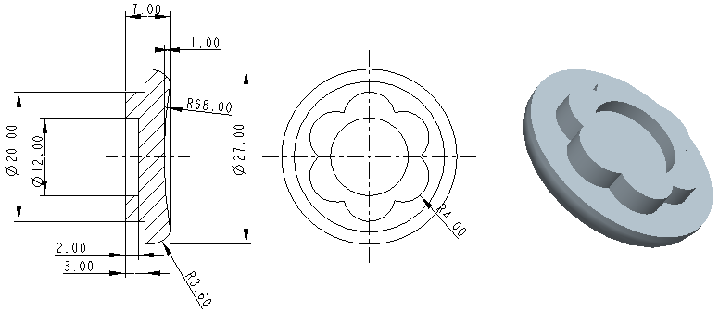
二、设计要求
1．材 料：
2．生产批量：
3．未注公差取MT5级精度
附图2
一、设计任务
产品图：

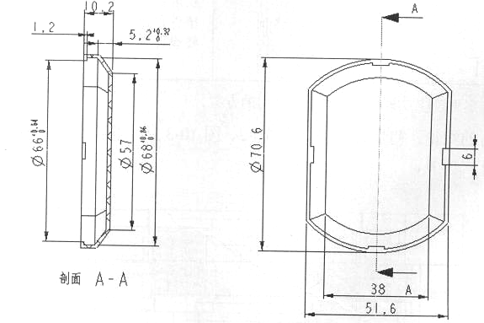

二、设计要求
1．材 料：
2．生产批量：
3．未注公差取MT5级精度
附图3
一、设计任务
产品图：

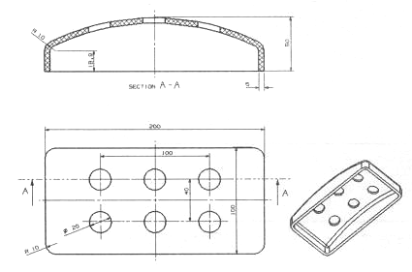
二、设计要求
1．材 料：
2．生产批量：
3．未注公差取MT5级精度
附图4
一、设计任务
产品图：

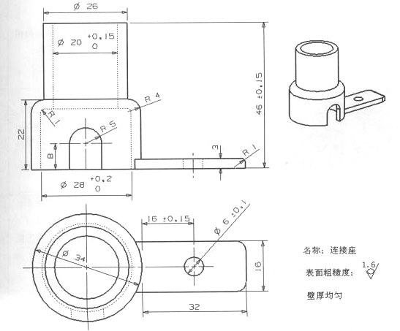
二、设计要求
1．材 料：
2．生产批量：
3．未注公差取MT5级精度

